ĐOÀN TRƯỜNG ĐẠI HỌC CÔNG NGHIỆP  THỰC PHẨM TP. HỒ CHÍ MINH  LIÊN CHI ĐOÀN KHOA CÔNG NGHỆ THỰC PHẨM  Số: 02.2021/TB-LCĐ.KCNTP | CỘNG HÒA XÃ HỘI CHỦ NGHĨA VIỆT NAM  Độc lập – Tự do – Hạnh phúc  Tp. Hồ Chí Minh, ngày 23 tháng 12 năm 2021

THÔNG BÁO
V/v tổ chức chuyên đề “Thiết kế poster khoa học”

- Đối tượng
Sinh viên (SV) khoa Công nghệ thực phẩm có quan tâm.
- Mục đích
Nhằm giới thiệu cho sinh viên biết thêm về vai trò, tầm quan trọng của poster trong các hội nghị hoặc cuộc thi học thuật.
Giúp sinh viên xây dựng ý tưởng thiết kế poster đẹp và mang tính khoa học.
- Nội dung
- Giới thiệu vai trò, tầm quan trọng của poster khoa học;
- Giới thiệu bố cục và nội dung cần có của poster khoa học;
- Gợi ý một số thiết kế poster khoa học thông dụng;
- Thời gian, địa điểm, hình thức đăng ký
- Địa điểm: online qua MS Teams
- Thời gian tổ chức: 18h30, thứ 6, ngày 07 tháng 01 năm 2022
- Thời gian đăng ký: đến hết ngày 28/12/2021
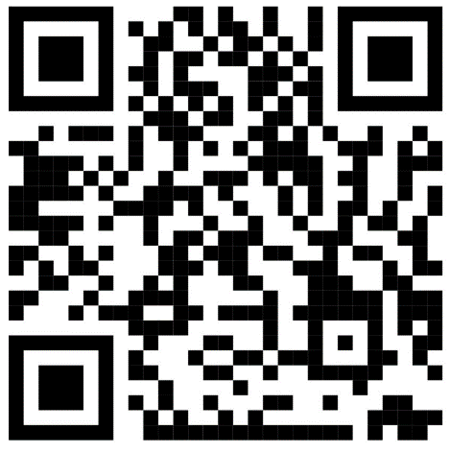
- Link đăng ký: https://forms.gle/TKVDafUmRB7MBiRX6
Lưu ý: Sinh viên tham gia được cộng 4 điểm rèn luyện.

LIÊN CHI ĐOÀN KHOA CNTP
Bí thư

Phạm Thị Thùy Dương

